РОССИЙСКИЙ УНИВЕРСИТЕТ ДРУЖБЫ НАРОДОВ
Факультет физико-математических и естественных наук
Кафедра прикладной информатики и теории вероятностей

ОТЧЕТ
по лабораторной работе № 3
дисциплина: Архитектура компьютера

Студент: Полиенова Е. А.

Группа: НММбд-04-24

МОСКВА
2024 г.

Содержание
Цель 3
Ход выполнения лабораторной работы 4
Выполнение самостоятельной работы 6
Выводы 7

Цель: Овладеть практическими навыками легковесного языка разметки Markdown.

Ход выполнения лабораторной работы
Я обновила локальный репозиторий, скачав изменения из удаленного репозитория (рис.1).
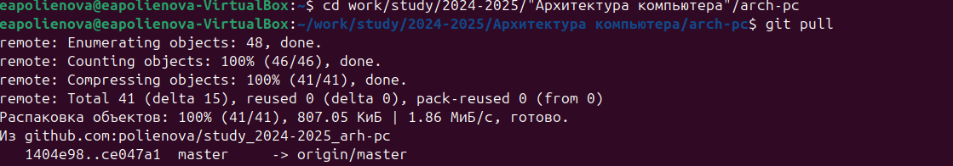
(рис.1)

Дальше проверила команду make, она создала два файла report.docx и report.pdf, с помощью команды make clean очистила получившиеся файлы (рис.2).
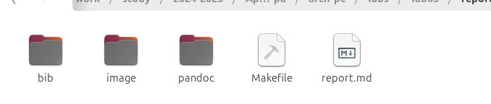
(рис.2)

С помощью текстового редактора gedit открыла файл report.md. (рис.3)
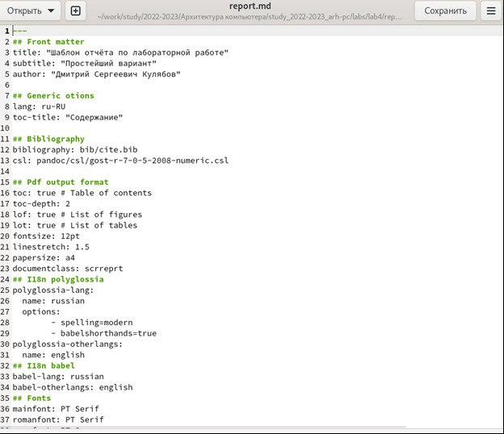
(рис.3)

Дальше сделала отчет лабораторной работы 3 в формате маркдаун (рис.4). И перенесла все на гитхаб (скриншота не осталось).
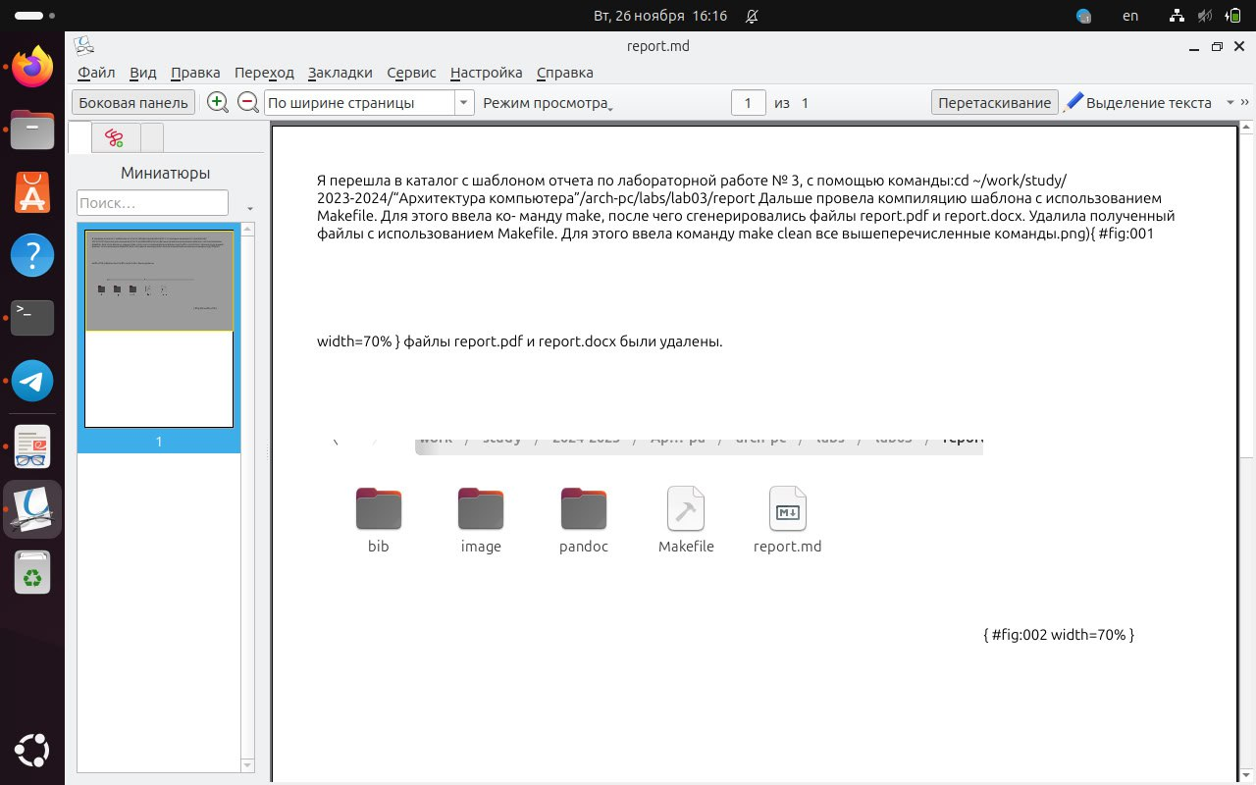
(рис.4)

Выполнение самостоятельной работы

Дальше я сделала отчёт по лабораторной работе № 2 в формате Markdown и загрузила файлы на github (рис.5).
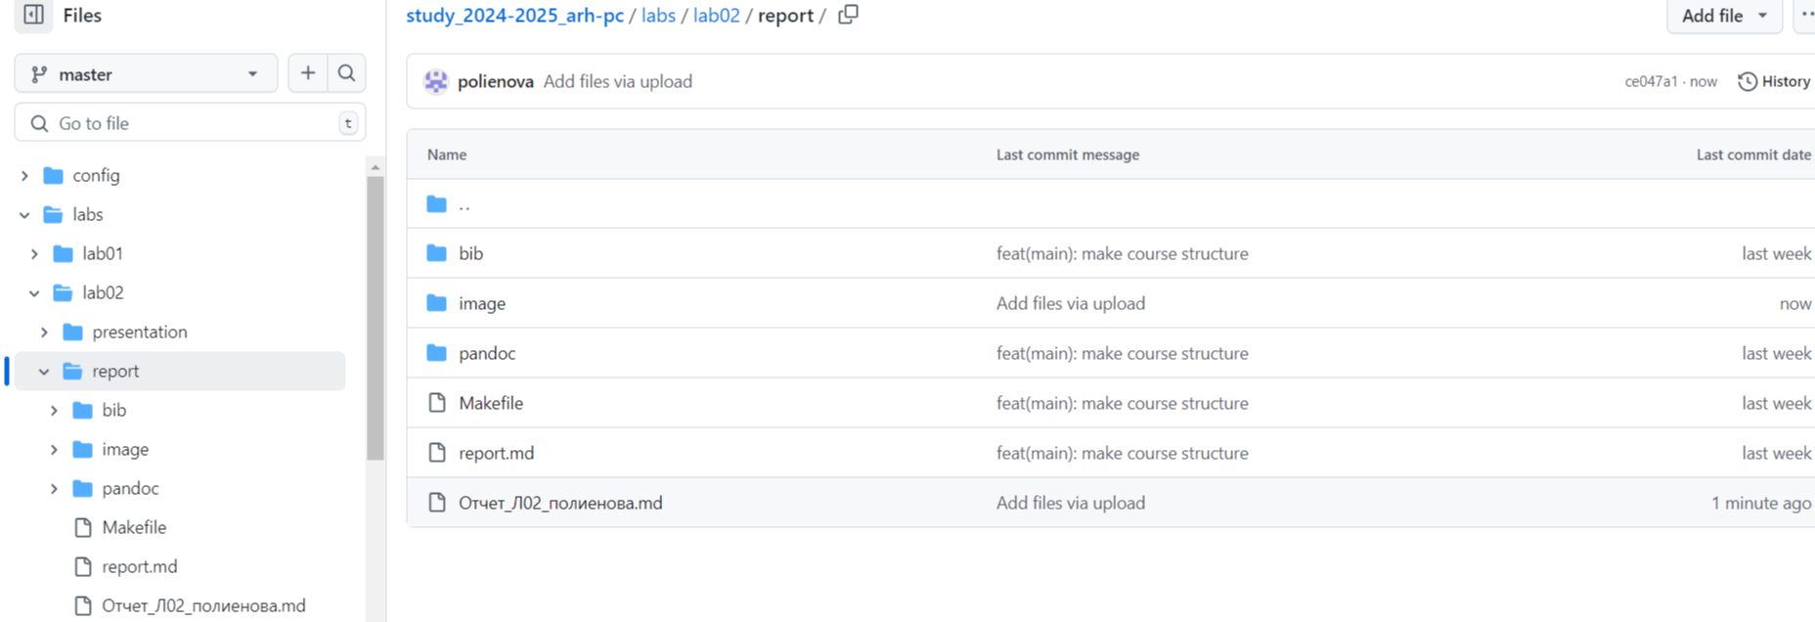
(рис.5)

В конце я создала отчет выполнения лабораторной работы 3 в формате маркдаун (рис.6).
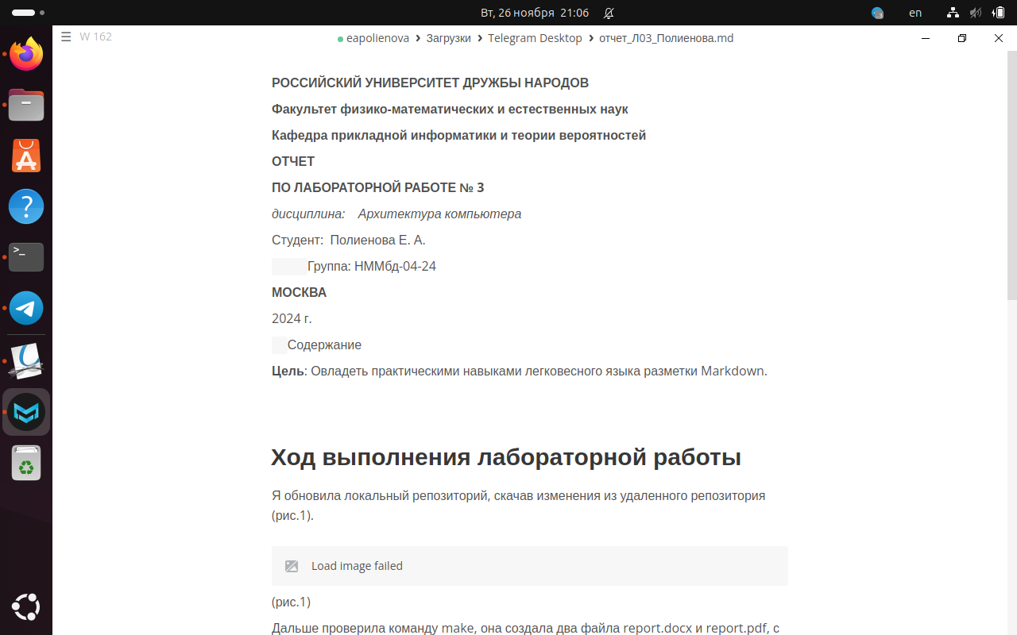

(рис.6)

Выводы
Я овладела практическими навыками легковесного языка разметки Markdown.

